PROJETO DE LEI N° ______/2026
AUTORIA: VEREADOR NILDO DA CASA BRANCA

Institui a Semana Municipal de Conscientização sobre o Autismo e Neurodiversidade no município de Bayeux, que ocorrerá sempre na segunda semana do mês de abril.

A CÂMARA MUNICIPAL DE BAYEUX DECRETA:

Art. 1º Fica instituída a Semana Municipal de Conscientização sobre o Autismo e Neurodiversidade no município de Bayeux, a ser realizada anualmente na segunda semana do mês de abril.
Art. 2º São objetivos da Semana promover informação e combate ao preconceito, capacitar profissionais das áreas de educação e saúde, incentivar o diagnóstico precoce e fomentar a participação da comunidade escolar e da sociedade em geral.
Art. 3º Durante a Semana poderão ser realizadas palestras, seminários, campanhas educativas, ações em escolas públicas e privadas, capacitação de professores e profissionais da rede municipal, bem como outras atividades voltadas à conscientização sobre o tema.
Art. 4º O Poder Executivo poderá firmar parcerias com entidades públicas e privadas para a realização das ações previstas nesta Lei.
Art. 5º Esta Lei entra em vigor na data de sua publicação.

Sala de Sessões, 17 de março de 2026

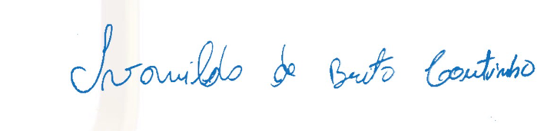

______________________________________

NILDO DA CASA BRANCA
VEREADOR – MOBILIZA

JUSTIFICATIVA

O presente projeto visa instituir no município de Bayeux um instrumento permanente de conscientização social sobre o autismo e a neurodiversidade, diante do aumento expressivo de diagnósticos nos últimos anos e da persistente desinformação que ainda gera preconceito e exclusão.
Dados do IBGE apontam que milhares de famílias convivem com o autismo, muitas vezes enfrentando dificuldades decorrentes da falta de conhecimento por parte da sociedade e da ausência de capacitação adequada de profissionais. A iniciativa dialoga com o reconhecimento internacional do mês de abril como período de conscientização sobre o autismo, reforçando a importância de ações coordenadas e contínuas no âmbito municipal.
Ressalta-se que a medida não implica aumento significativo de despesas, podendo ser executada com a estrutura já existente do município, por meio da rede pública de ensino e saúde e com o apoio de parcerias institucionais. A realização de campanhas educativas, ações formativas e mobilização social contribui diretamente para a redução do preconceito, para o diagnóstico precoce e para a melhoria do atendimento à população neurodivergente.
Trata-se de iniciativa de grande alcance social, baixo custo e elevada relevância pública, plenamente compatível com o interesse coletivo, razão pela qual se espera sua aprovação.

Sala de Sessões, 17 de março de 2026

______________________________________
NILDO DA CASA BRANCA
VEREADOR – MOBILIZA

